**Техническое задание на изготовление игрушек**

1. **Адрес поставки:** Россия,142100, Подольск, Московская обл, ул. Комсомольская 1 стр. 22
2. **Срок поставки: 20 р.д.**
3. **Описание позиций (наименование и кол-во):**   
   Состав: текстильные материалы, синтепух, хрустящий элемент, погремушка, прорезыватель, разъёмное колечко.  
   Размер игрушки без упаковки, см - без ушей, хвоста, лап, ленточек 21(д) х 11(ш) х 3(в) см, 38(д) х 14(ш) х 3(в) см Размер упаковки, см 35,5(д) х 17(ш) х 3(в) см
4. **Визуал:**

**высота 35 см**

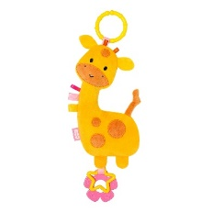 **игрушка высота – 23 см**

**Ширина 16 см**